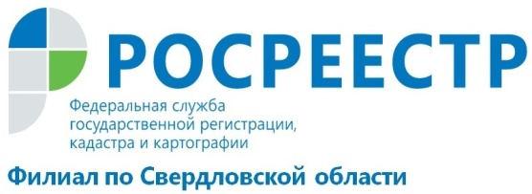

Кадастровая палата по Свердловской области против коррупции
Противодействие коррупции является одной из приоритетных задач Кадастровой палаты по Свердловской области.
Безусловно, наиболее действенным способом минимизации коррупционных проявлений является работа по обеспечению доступности оказания государственных услуг, созданию прозрачной, качественной системы в учетно-регистрационной сфере.
«Надо сказать, в этом направлении за последние годы сделано немало, - обращает внимание заместитель директора филиала ФГБУ «ФКП Росреестра» по Свердловской области Татьяна Янтюшева. Значительно сокращены сроки учета и регистрации, организовано функционирование межведомственного взаимодействия, что избавляет гражданина от походов за многочисленными справками к чиновникам различных ведомств».
Успешно развивается наиболее перспективный антикоррупционный проект – внедрение электронных услуг, где человек вообще непосредственно не контактирует с государственными служащими.
За первые пять месяцев 2017 года в электронном виде было принято 23% заявлений, что на 13 % больше по сравнению с данными на 01 марта 2017 года.
Для создания эффективной системы обратной связи, обеспечения доступности информации о деятельности в сфере противодействия коррупции ведется активная работа с обращениями граждан в Интернете, на портале Росреестра. В разделе «Обратная связь» существует подраздел «Противодействие коррупции», дающий возможность сообщить об имевших место коррупционных проявлениях в режиме он-лайн. Также можно отправить письмо по адресу: 620026, Свердловская область, Екатеринбург, Красноармейская, д. 92А или на электронную почту: antikor@kadastr.ru.
На территории Свердловской области действует единый «телефон доверия» 8(495) 982-79-79 доб.6070.

Филиал ФГБУ «ФКП Росреестра» по Свердловской области

